Tp de Lengua
Semana 6

- ¿Quiénes son los antagonistas y quiénes los protagonistas?
Los protagonistas de la novela son: Esteban, Victoria, Anabela, Samuel y Julieta.
Los antagonistas de la novela son: Felipe, Ámbar, Élian y Lucrecia.
- ¿Qué función cumplen los monólogos en la obra?
En la obra los monólogos sirven para explicar las historias de los personajes durante juicio.
- ¿Cómo está dividido el texto de El club de los silenciados?
La obra de teatro está dividida en escenas, a su vez cada una de ellas tienen distinto tiempo. El tiempo del presente es decir, el juicio y el pasado que hace referencia al “club de los silenciados”
- ¿Cómo podrías sintetizar el concepto de bullying?
El bullying es el acoso físico, verbal o virtual repetitivamente hacia una persona determinada, con el fin de perjudicarlo. Esta acción suele ser ambientada en espacios escolares, laborales, recreativos, e000tc.

- ¿Quién te parece, además de los que agreden, que son partícipes del bullying?
Las personas que no intervienen en una situación de bullying sabiendo que están agrediendo a alguien, son participes del mismo.
- ¿Creés que hay más responsables de lo que le sucede a Anabela?
Si, el resto de las personas que le hacían bullying, los profesores y el resto de alumnos que miraban como le hacían bullying.
- Si tuvieras que armar un club con algunos miembros de tu edad, ¿cómo se llamaría?
Nuestro grupo se llamaría: “El club del té de las 5”
- Durante la obra se muestran un par de consignas o ejercicios que realizan los integrantes del club de los silenciados, ¿qué intentan demostrar? Imagina una consigna para el club y explícala.
El el club de los silenciados hacen consignas para poder mostrarse como son sin ser juzgados por el otro.
Nuestra consigna trata de: Cada uno traiga un té con galletitas y que relate todo lo que paso en el día. La consigna trataría para expresarse y opinar lo que le paso a cada uno de los integrantes del club.
- Contá alguna situación de bullying que hayas vivido, visto o que te hayan comentado. Pensá en los distintos involucrados y qué actitud tomaron. Contás con un mínimo 8 líneas, máximo 25 para tu producción. Luego de releerla y verificar no sólo la coherencia y la cohesión sino también la normativa gráfica. Pensá un título para tu anécdota.
La situación de bullying que vamos a contar es:
El año pasado,2019 tuve un caso especial de bullying… mejor dicho, uno nuevo un caso, uno… uno virtual.
Una semana antes del examen de historia del curso de ingreso del Pellegrini, por Instagram mis compañeros con los que compartía las clases especiales para el Pellegrini me hicieron una PEQUEÑA broma, que no me importaba al principio, pero luego fue a peor. Lo que decía la historia de Instagram era:
“este chico se llama pito corto (Matías) y esta desaparecido hace 10 días su familia no sabe nada de él ni su paradero. La policía informa que esta en un centro de rehabilitación porque su tío le dio tan duro contra muro que quedo en silla de rueda”.
Como dije anteriormente a mi al principio no me afecto porque estaba concentrado en entrar y sacarme buena nota en los exámenes. Pero la gravedad empeoro, la publicación fue tan compartida que le llego a mi hermana. Como yo no quería alarmar a mi familia no conté nada, pero mi hermana tan preocupada se lo conto a mis padres. Esto generalizó un descontrol. A mí no me afecto que mis padres se enteraran. Lo que me hizo sentir mal era que esto me podría a ruinar mi futuro, que me empiecen a burlar todo el tiempo y esto afectara mi objetivo de entrar al Carlos Pellegrini.
Al final me pidieron perdón y se arreglo todo porque si generaba más descontrol podía ir a peor como una denuncia (porque la situación se lo merecía).
La historia le sucedió a: Matías Fuks Romanelli (yo).

Tercer momento:

- Esboza en qué coinciden los conflictos de la obra que hemos leído en esta guía y de la serie observada en este momento y cuáles son sus diferencias.

Los conflictos que coinciden son: Hay abuso físico y mental (Bullying), en ambos casos ocurre en un espacio escolar, en ambos casos el bullying lo generan más de una persona.

Las diferencias son: En el capítulo los adultos ayuda a los afectados en cambio en la obra de teatro no, en unos se muestra la razón del bullying y en otro no. En uno solo hay una víctima y en el otro no.

- Explicá la relación que se establece entre la primera historia: un comerciante corrupto (Sebastián Perillo) que paga una coima para habilitar un negocio y es estafado por el intendente de La Matanza (Juan Robles), que acepta la coima, pero no cumple su parte del trato y la segunda y principal: el chico que sufre bullying (Pablo) y es maltratado por sus compañeros de escuela que lo toman como chivo expiatorio.

- Explicá las situaciones en las que Pablo es maltratado y marginado por sus compañeros. ¿Cuál es la actitud de Pablo?
Cuando le tiran una goma en la clase, le quitan el sándwich, uno de los acosadores se pone a tras y el otro le empuja para que se tropiece, le pegan un papelito que decía: “pégame” y le pegaban, cuando le tiran el balde con agua y los apodos que les decían.
Pablo no se defiende hasta que molestan a la chica que le gusta.
- ¿Qué visión tiene Pablo de la realidad y de su cuerpo? ¿Por qué te parece que le apasionan tanto los superhéroes?
La visión que tiene Pablo de su cuerpo es la de un superhéroe. A Pablo le apasionan tanto los superhéroes ya que, ellos defienden el bien y todos los quieren.

- En un momento se dice que Pablo es el chivo expiatorio y Alejandro es el líder negativo. Explicá cada uno de los conceptos y busca ejemplos en el programa El vengador infantil para justificarlo.
Un chivo expiatorio es, a alguien que se le echa la culpa por cualquier cosa negativa sin importar si participo en esto.
Ejemplo: Cuando le echan la culpa por a Pablo porque Alejandro no gano el concurso.
Un líder negativo es un tipo de lieder que realiza actos buenos o malos, con el objetivo de obtener un beneficio propio, sin importar si lastima a alguien.
Ejemplo: Cuando Alejando le roba el Sándwich a Pablo.

- En el programa hay un flash back recurrente en el que aparece Lampone en una escena escolar siendo maltratado por sus compañeros. Analiza la relación entre las situaciones vividas por Lampone y Pablo y cómo reacciona cada uno ante ellas.
En ambos casos sufren una situación de bullying por un grupo de compañeros. En la situación de Lampone el no se defiende e hizo que tenga trastorno mental. En cambio, Pablo se defendido eso hizo que tenga más confianza en él.

- Explicá el plan de los simuladores para ayudar a Pablo a que tenga otra imagen de sí mismo y ante el grupo. Contá algunas de las situaciones en que actúan los simuladores para aumentar la autoestima de Pablo y que vaya adquiriendo confianza en sí mismo.
El plan de los simuladores era hacer una competición de superhéroes originales en la cual Pablo ganaría, para generarle confianza en sí mismo para defenderse de los agresores. Además, de estas medidas lo hacen ver fuerte para que se sienta mejor y que gane más seguridad.
Una de las acciones para que parezca más fuerte fue cuando le pidieron empujar el auto, cuando rompió el locker y en el momento que tiro la pelota mas lejos.
- Algunos de los superhéroes creados por los estudiantes son: el cascarudo, el capitán resbaloso, la mujer loro, el camaleón, el escuadrón de la muerte, Mister tic tac, La cerebrina, los engañadores y el vengador infantil. Explicá las características del escuadrón de la muerte y los engañadores y su relación con la trama del programa.
El escuadrón de la muerte: Ellos murieron en un accidente y ahora asustan a la gente. La relación con la trama es, que el bullying que generan hace tener miedo, igual que sus personajes.
Los engañadores: Resuelven los problemas de la gente engañando a los que los provoca. La relación con la trama es que es el mismo trabajo que hacen los simuladores durante la serie.

- El vengador infantil termina ganando el concurso de superhéroes. Explicá cuáles son sus poderes y su misión. ¿Qué rasgos lo asemejan a otros superhéroes en el sentido de la doble personalidad?
Su misión es vengar a todos los chicos a los que agreden por su apariencia física o personalidad. Su poder es pegar palazos con un palo de golf.
Los rasgos que se asemejan a otros super héroes son que se oculta tras una máscara y tiene doble identidad: A la mañana es tonto callado y por eso lo dejan de lado. Pero a la noche se convierte en el vengador infantil.

- Pablo está enamorado de Daniela. Al comienzo del programa su timidez y su baja autoestima le impiden acercarse a ella. ¿Qué ocurre a partir del momento en que los simuladores proponen el concurso de superhéroes? La última broma y humillación hacia Pablo tiene otro desenlace. Explícalo.
A partir de que los simuladores le suben la confianza, Pablo se anima a hablar a Daniela y al sentirse más fuerte cuando le hacen la última broma él se defiende golpeando a Alejando en la nariz.
11)Ahora una propuesta creativa: como se plantea en el programa el vengador infantil, la propuesta es que inventen un superhéroe que defienda a los niños ante distintos tipos de maltratos, injusticias y situaciones violentas. La idea es crearlo visualmente en la computadora (en forma de dibujo) y luego contar su vida, su pasado, el superpoder que posee, los rivales a los que se tiene que enfrentar. Lo pueden hacer como una historieta (mínimo 10 cuadros) o en forma de relato (dos páginas como mínimo).

12) Producí una propaganda en la que promuevas entre tus compañeros una convivencia sana, responsable, alejada de conflictos como los que desata el bullying. La vamos a compartir en una clase virtual.

Power Boy

11) En el año dos mil ciento sesenta y nueve en uno de los laboratorios de “Juan y María Co” fue desarrollado un suero capaz de volver a los seres vivos poderosos. Fue probado en animales como, por ejemplo: conejos, monos, perros etc. Pero nunca se habían atrevido a testearlo en humanos. Los creadores del suero, fueron los dueños del laboratorio, ellos eran esposos y no podían tener hijos de manera natural, por lo cual estaban planeando adoptar a un niño cuando terminaran con las pruebas de su nuevo experimento. Pasó mucho tiempo, y llegó el día en el que testearían el suero en un humano, pero para sorpresa de los científicos el sujeto en el que se ensayaría era un niño; huérfano de once años llamado Pepe. Si bien las pruebas fueron realizadas, él niño no tuvo ninguna reacción particular, y como pasaban tanto tiempo juntos Juan y María decidieron adoptarlo.
Pepe parecía un niño normal, el suero no había hecho ningún efecto en él.
La vida de Pepe cambió radicalmente una noche, la noche más terrorífica de su vida, esa madrugada un intruso entro a la casa, fue muy silencioso, había ingresado por la puerta de la cocina ni Pepe ni Juan se habían dado cuenta, pero el malhechor no era muy inteligente. Al pasar al comedor, se encontró con María que estaba terminando de escribir unos archivos del laboratorio. Al verse cara a cara el intruso lo único que dijo fue
- “¡¿Dónde está?!, ¡¿dónde está?!”
Ella no contestó y él no dudó y le disparó. El ruido del arma despertó a Juan, que lo primero que hizo fue ver si Pepe estaba bien, le pidió que no saliera del cuarto pase lo que pase. El pobre niño no entendía muy bien lo que estaba pasando, pero le obedeció. Cerró sus ojos y se escondió de bajo de la cama, esperando que sus padres vuelvan por él, pero eso nunca pasó. En un momento, tan fugas, tan pequeño, pero al mismo tiempo tan eterno se escuchó al intruso gritar:
- “¡¡¡¿dónde está?!!!, ¡¡¡¿dónde está?!!!”.
Su padre mintió:
- “está en el laboratorio”
Luego se escuchó otro disparo. El grito del padre fue tan fuerte que no lo soportó, salió del cuarto y al ver a sus padres tirados en el suelo lo hizo hervir de furia. Estaba totalmente enojado y en ese momento escuchó la voz del intruso, justo a tras de él, giró y en ese momento vio la pistola, apuntándole en la cabeza, el malhechor no dudó en disparar, pero cuando la bala se acerco a Pepe se produjo un resplandor cegador, haciendo que la bala se dirija hacia el lado contrario asesinando al malhechor.
Luego de ese suceso, Pepe se acercó a su padre, llorando desesperadamente. Juan le secó las lágrimas y le dijo, con su último aliento, que se fuera, que escapara de la ciudad, que tenía que estar en un sitio muy alejado y no que vuelva jamás y nunca contar lo que pasó. Él, como de costumbre, obedeció y se fue corriendo de la casa.
Cuando se fue estaba muy asustado y no podía pensar bien. Se fue corriendo de la casa sin nada, no se sentía a salvo en ningún lado y estaba muy aturdido. Pensó en ir con la policía, pero su padre le había dicho que hullera y no diga nada, pero no tenía a donde ir, ¿en dónde se iba a quedar si su casa ya no era un lugar seguro? Mientras pensaba en todo esto, estaba caminando por la calle, muerto de frio y sollozando por la pérdida de sus padres, entonces en medio de todos sus pensamientos decidió volver a su casa, armar un bolso con ropa, agarrar plata y como le dijo su padre huir.
Se fue a un pequeño pueblito en la provincia de Jujuy, donde se quedó en una escuela pupilo llamada “san Martin de la puna”, donde los chicos venían de todos lados de la región y pasaban un mes viviendo en el edificio. A fin de mes y en las festividades, los chicos podían ir a su casa y estar con sus padres un fin de semana. Pepe, en cambio, no tenía a ninguna casa a la que ir, por lo que vivía en el colegio.
Pepe llegó a Jujuy en mayo, pero recién pudo ingresar en la escuela después de las vacaciones de invierno. En el medio, vivió en un convento cercano a la escuela.
El día en que pepe llegó a la escuela, la profesora lo presento enfrente de toda la clase y le asignó un lugar al lado de mateo, un chico gordito y con anteojos que le cayó muy bien al instante.
Cuando salieron al recreo, pepe caminó hacia el baño, pero un grupo de chicos se lo impidió. Eran altos y parecían amenazadores, así que pepe intentó esquivarlos, se movió a un costado, pero un chico (la cabeza del grupo supuso pepe) se plantó adelante suyo y lo tiró al piso. La sorpresa lo inmovilizó, así que no fue capaz de esquivar la patada consiguiente al empujón. El chico estaba a punto de golpearlo de nuevo cuando mateo, que acababa de llegar, dijo:
- ¡paren de golpearlo!
Entonces, el resto de los chicos empezaron a rodear a mateo.
-vos no te metas, gordo miope-dijo uno. El resto de los chicos le festejó el insulto, riéndose.
Pepe se enojó y volvió a sentir lo mismo que la noche en que sus padres murieron: un torrente de energía que circulaba por su cuerpo, ansiosa de salir por sus brazos. En el momento en que uno de los chicos intentó golpear a mateo, pepe dejó correr esa energía y, en el momento en el que los nudillos del chico tocaron la mejilla de mateo, el atacante salió despedido hacia atrás, con una marca roja en la mejilla.
A partir de ese momento Pepe decidido convertirse en el defensor de los niños que sufren maltratos o agresiones. Además, se hizo llamar Power Boy. Al poco tiempo descubrió que era capaz de volar. Esto hizo que se desplazase más rápido de un lugar a otro, facilitando su trabajo.
Pero había un problema todavía: luego de que juan y maría murieran, la empresa pasó a las manos de un empresario codicioso llamado Avaro Comoninguno. Él quería recuperar a Pepe, ya que pensaba que era propiedad de la empresa. Para esto, utilizó el mismo suero que tenía la pareja de científicos para inyectárselo a un chico (por lo visto, sólo funcionaba con niños y niñas) y le ordenó traer a Power boy. Pero de alguna forma el suero le afectó el cerebro y el chico (llamado Esteban) entendió que debía destruir a la sociedad, empezando con los chicos.
Esteban, que había adquirido el poder de volar además de enojar a todas las personas en su presencia y hacer que se peleen entre ellos, salió volando hacia la ciudad de buenos aires. Luego de unos días se hizo famoso por entrar a un montón de escuelas y maltratar a todos los chicos, llamándolos por nombres ofensivos e incitando a la gente a dañarlos.
Pepe se enteró de todo esto, así que voló rápidamente hacia buenos aires. Luego de una búsqueda rápida, encontró a esteban en un callejón, donde tenía su hogar. Se paró enfrente de la guarida y lo llamó a gritos.
Cuando esteban salió, pepe sintió una gran rabia. Quería golpear a los peatones de la calle, y lo peor de todo es que no sabía por qué. Entonces cayó en la cuenta de que en eso consistía el poder de su oponente: quería hacerlo entrar en un arrebato de ira y distraerlo de su misión. Pero pepe fue más fuerte. Canalizó toda esa ira que sentía y la dirigió hacia Esteban. Así es que cuando éste se largó despedido hacia él, pepe lo devolvió contra la pared.
Así es como pepe lo inmovilizó y, una vez reducido y desmayado, lo llevó a la comisaría. Luego, decidió pasar por la empresa de sus padres para “conversar” un rato con Avaro.

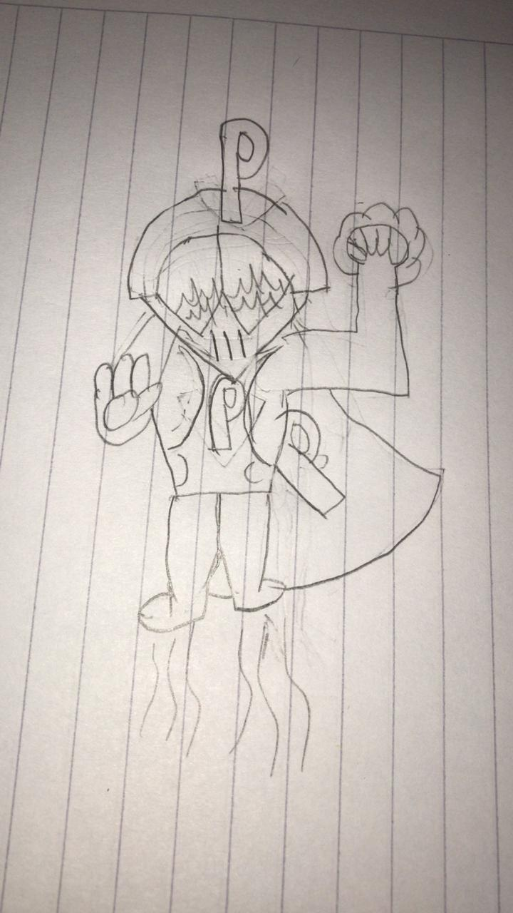
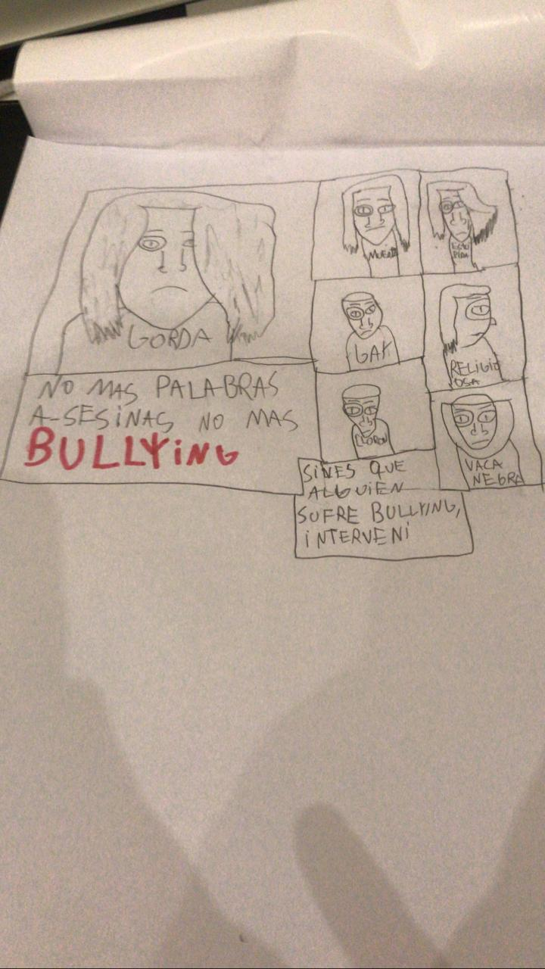
La última imagen corresponde a la actividad ósea la 12

Trabajo hecho por: Matías Fuks, Mia Bombillar, Iván Farall, Bautista Blanco, Mauro Raffo y Gonzalo

-

